Optiflow Thrive MR810 OP 7 (AN)

Revideringar i denna version
Uppdaterad version med ny layout. I övrigt samma innehåll.

Bakgrund/Syfte
Att upprätthålla optimal saturation hos vuxna med respiratorisk svikt med optiflowbehandling i samband med sövning och väckning på operation. Att säkra optimal befuktning av luftvägarna under syrgasbehandling.

Indikationer
- Förväntad svår luftväg - Anatomiska avvikelser, tidigare svår intubation.
- Hypoxemi före induktion - Låg saturation trots syrgas via mask
- Obesa patienter - Risk för snabb desaturation p.g.a. låg FRC
- Obstruktiv sömnapné (OSA) - Van vid CPAP, ökad risk för kollaps i luftvägar.

Kontraindikationer
- Skallbasfraktur
- Nästrauma
- Obehandlad pneumothorax

Förbrukningsmaterial
Slangset (kan användas till fler patienter under samma dygn). Grimma eller trackkoppling tillsammans med filter är patientbunden. Sterilt vatten minst 100 ml. Hållbar i 24 timmar.

Uppstart
- Koppla ihop slangset, befuktare samt häll i 100ml sterilt vatten i behållaren på Optiflown.
- Välj en grimma som upptar cirka 50 % av näsborrarnas mynningar (oftast M). Denna går att använda tillsammans med fiberskopet då en vakenintubation skall genomföras.
- Starta apparaten, håll on/off intryckt. Optiflown behöver startas cirka 10 minuter innan den kopplas till patienten, detta för att värma upp det sterila vattnet.
- Ställ in önskad syrgas som du önskar leverera och starta behandlingen. Preoxynera minst i 3 minuter med 40–60 l/min. Vid induktionen höjer ni syrgasen till 70 l/min. Påbörja procedurer och eventuell laryngoskopi. Avsluta optiflowbehandlingen när tuben är på plats.
- Starta optiflow inför extuberingen och koppla den när patienten är extuberad för att bibehålla en god saturation.
- OBS! Ventilera inte med mask och blåsa under pågående Optiflow – använding då det finns risk att orsaka lungskador. Vid behov att testa maskventilation får grimma temporärt tas bort och placeras i pannan.

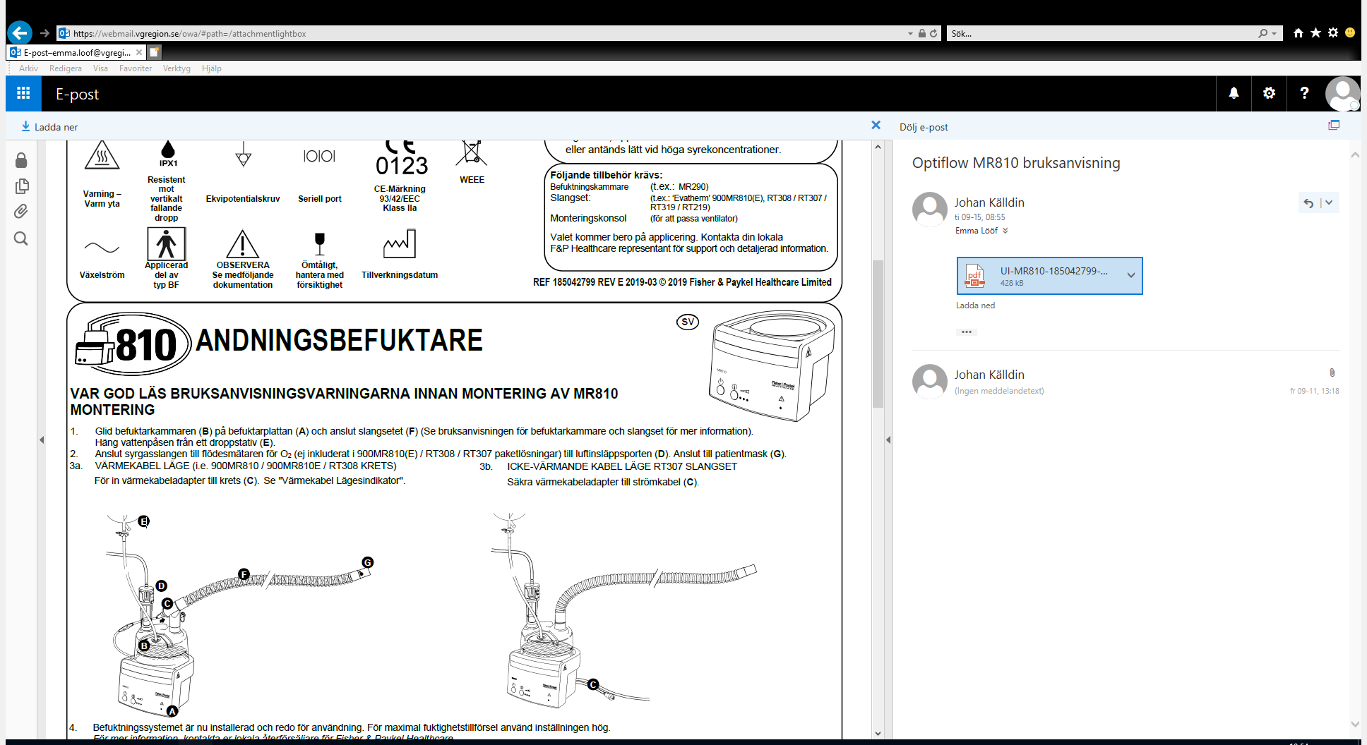

A: Knapp för start och avstängning.
B: Öppning för att hälla i Sterilt Vatten minst 100 ml.
C: Omkoppling mellan värmd vätska och syrgas.
D: Syrgastillförsel
E: Ej aktuellt hos oss.
F: Optiflow slang till patienten
G: Filter och grimma/trackkoppling till patienten.

Ansvar
Verksamhetschef, An/Op/IVA Sahlgrenska, Sahlgrenska Universitetssjukhuset, ansvarar för att de rutiner och riktlinjer som verksamheten kräver finns tillgängliga och följer gällande författningar/lagar. VEC och VÖL för respektive enhet ansvarar för att rutinen implementeras och efterföljs av samtlig berörd personal.

Uppföljning, utvärdering och revision
VÖL, Operation 7, An/Op/IVA Sahlgrenska, Sahlgrenska Universitetssjukhuset, ansvarar för uppföljning/revision av innehållet i rutinen. Medvetet avsteg från rutinen dokumenteras i Melior om rutinen är kopplad till patient. Övriga orsaker till avsteg från rutinen rapporteras i MedControl PRO.

Granskare/arbetsgrupp
Johan Källdin, Anestesisjuksköterska/Teknikansvarig, Op 7, AnOpIVA, Omr 5, Sahlgrenska Universitetssjukhuset
Lina Sjölund, Anestesisjuksköterska, Op 7, AnOpIVA, Omr 5, Sahlgrenska Universitetssjukhuset
Erik Belfrage, Tf. Vårdenhetsöverläkare Op 7, Läkare AnOpIVA, Omr 5, Sahlgrenska Universitetssjukhuset

